系统设计说明书（System/Segment Design Document,SSDD）
（模板/杨凯）
- 概述
  - 系统概述
  - 需求概述
  - 参考文档
  - 术语及缩略语

- 架构设计
  - 系统结构
（以图或文字的形式描述系统的总体结构）
  - 系统组成
（描述系统的配置项，包括硬件配置项HWCI,软件配置项CSCI的组成，及HWCI/CSCI的部署对应关系）
  - 硬件平台
  - 软件平台
  - 系统可靠性设计
- 硬件设计
  - 计算机处理器
    - 结构图
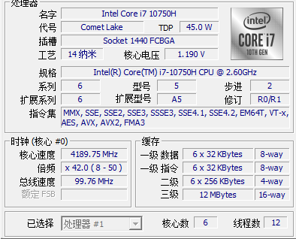
    - 功能
作为计算机系统的运算和控制核心，是程序运行的最终执行单元
    - 接口
由系统底层接口和操作系统配置
  - 存储器
    - 结构图
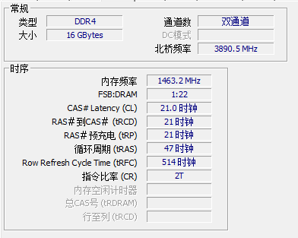
    - 功能
存储程序运行时的数据，该项目运行时所有的数据和代码都在内存里
    - 接口
由系统底层接口和操作系统配置
  - 主板
    - 结构图
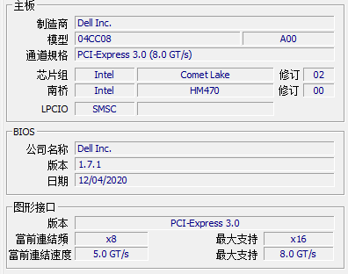
3.3.2 功能
协调各个硬件，提供配置环境
- 软件设计
  - CSCIXX
    - 输入
    - 输出
    - 组成结构
（包括内部的组成结构，是否可再分成子CSCI或CSC，如不能再分，则在此描述类图、顺序图等软件设计的静态和动态图，见UML设计）
    - 功能
（描述前面的CSCI/CSC/类等的功能）
    - 异常处理
（描述异常处理情况，如出错处理等）
  - CSCIYY
。。。。
- 接口设计
  - 外部接口设计
  - 内部接口设计
  - 人机接口设计
- 数据设计
（包括数据库表结构、程序用的适应数据、配置参数等的设计）

- 其他
- 与需求规格（SRS）跟踪对应表
（形成HWCI/CSCI/CSC到每条SRS的对应关系）

